|  |  |  |  |  |
| --- | --- | --- | --- | --- |
| **ΕΛΛΗΝΙΚΗ ΔΗΜΟΚΡΑΤΙΑ** | | |  | **ΑΝΑΡΤΗΤΕΟ ΣΤΟ ΔΙΑΔΙΚΤΥΟ** |
| **ΓΕΝΙΚΗ ΔΙΕΥΘΥΝΣΗ ΟΙΚΟΝΟΜΙΚΩΝ ΥΠΗΡΕΣΙΩΝ**  **ΔΙΕΥΘΥΝΣΗ ΠΡΟΜΗΘΕΙΩΝ, ΔΙΑΧΕΙΡΙΣΗΣ ΥΛΙΚΟΥ & ΚΤΙΡΙΑΚΩΝ ΥΠΟΔΟΜΩΝ**  **ΤΜΗΜΑ Α’-ΠΡΟΜΗΘΕΙΩΝ** | | |  | **ΑΔΑΜ:**  **ΑΔΑ:****6Τ7546ΜΠ3Ζ-9Δ5**  **Αθήνα, 23 /11/2017**  **Αριθ. Πρωτ.: ΔΠΔΥΚΥ ΑΑΔΕ Α 1175081 ΕΞ2017** |
| Ταχ. Δ/νση | : | Ερμού 23-25 | **ΠΡΟΣ:** | Κάθε ενδιαφερόμενο |
| Ταχ. Κώδικας | : | 101 84 Αθήνα |
| Πληροφορίες | : | Mάρεν Δαρζέντα |
| Τηλέφωνο | : | 213-1624284 |
| Fax | : | 213-1624227 |
| E-Mail | : | m.darzenta@aade.gr  aadeprocurement@aade.gr |
| Url | : | [www.aade.gr](http://www.aade.gr) |

**Θέμα: «Πρόσκληση εκδήλωσης ενδιαφέροντος υποβολής προσφορών για την προμήθεια ειδών υπόδησης [εκατόν είκοσι πέντε (125) ζεύγη αρβυλών] για Τελωνειακούς Υπάλληλους με την διαδικασία της απευθείας ανάθεσης».**

|  |  |
| --- | --- |
| **Αναθέτουσα Αρχή:** | Ανεξάρτητη Αρχή Δημοσιών Εσόδων (Α.Α.Δ.Ε.)  Ερμού 23-25, Τ.Κ. 10563 Αθήνα |
| **Ειδικός Φορέας:** | 23-180 |
| **ΚΑΕ:** | 1423 |
| **CPV :** | 18800000-7 «Υποδήματα» |
| **Κριτήριο Ανάθεσης:** | Πλέον συμφέρουσα από οικονομική άποψη προσφορά βάσει της τιμής (χαμηλότερη τιμή) |
| **Προϋπολογισθείσα δαπάνη:** | 9.300,00 € (7.500,00 € πλέον ΦΠΑ ύψους 1.800,00 €) βάσει της υπ’ αρ. πρωτ. Δ.Π.Δ.Α. Α.Α.Δ.Ε. Α 1156504 ΕΞ2017/18-10-2017 (ΑΔΑ:ΩΛΣΗ46ΜΠ3Ζ-40Ο) απόφασης ανάληψης υποχρέωσης |
| **Καταληκτική ημερομηνία υποβολής προσφορών:** | Τρίτη 28/11/2017 |
| **Διάρκεια ισχύος προσφορών:** | 180 μέρες από την επομένη της καταληκτικής ημερομηνίας για την υποβολή των προσφορών |

### Αντικείμενο προμήθειας και προϋπολογισμός

Η Ανεξάρτητη Αρχή Δημοσίων Εσόδων ανακοινώνει ότι προτίθεται να προβεί, με τη διαδικασία της απευθείας ανάθεσης βάσει του άρθρου 118 του Ν. 4412/2016, στην προμήθεια ειδών υπόδησης (125 ζεύγη άρβυλα) Τελωνειακών υπαλλήλων σύμφωνα με το υπ’ αρ. πρωτ. ΔΙΟΙΚ. Α.Α.Δ.Ε. 0006246 ΕΞ 2017/05-10-2017 αίτημα του Διοικητή της Ανεξάρτητης Αρχής Δημοσίων Εσόδων (ΑΔΑΜ: 17REQ002158714), με κριτήριο ανάθεσης τη χαμηλότερη συνολική τιμή προ Φ.Π.Α. για τα αναφερόμενα είδη εφ’ όσον πληρούνται οι τεχνικές προδιαγραφές της εν λόγω προμήθειας, σύμφωνα με τις διατάξεις του Ν.4412/2016.

Ο συνολικός προϋπολογισμός ανέρχεται στο ποσό των 9.300,00 € (εννέα χιλιάδες τριακόσια ευρώ) συμπεριλαμβανομένου του αναλογούντος ΦΠΑ και θα βαρύνει τον προϋπολογισμό της Ανεξάρτητης Αρχής Δημοσιών Εσόδων, οικονομικού έτους 2017, Ε.Φ. 23-180 και ΚΑΕ 1423.

### Κατάρτιση και υποβολή προσφορών

Οι οικονομικοί φορείς (φυσικά ή νομικά πρόσωπα ημεδαπά ή αλλοδαπά, οι ενώσεις αυτών των προσώπων), καλούνται να υποβάλλουν την τεχνική και οικονομική τους προσφορά σε ενιαίο σφραγισμένο φάκελο στον οποίο πρέπει να αναγράφονται ευκρινώς τα παρακάτω:

|  |  |  |
| --- | --- | --- |
| ΠΡΟΣΦΟΡΑ ΓΙΑ ΤΗΝ ΠΡΟΜΗΘΕΙΑ ΕΙΔΩΝ ΥΠΟΔΗΣΗΣ (125 ΖΕΥΓΗ ΑΡΒΥΛΩΝ) ΤΕΛΩΝΕΙΑΚΩΝ ΥΠΑΛΛΗΛΩΝ ΓΙΑ ΤΗΝ ΚΑΛΥΨΗ ΤΩΝ ΑΝΑΓΚΩΝ ΤΗΣ Α.Α.Δ.Ε.  (αρ. πρωτ. Δ.Π.Δ.Υ.Κ.Υ. Α.Α.Δ.Ε. Α ……………………………… πρόσκληση υποβολής) | | |
| ΑΝΕΞΑΡΤΗΤΗ ΑΡΧΗ ΔΗΜΟΣΙΩΝ ΕΣΟΔΩΝ  ΔΙΕΥΘΥΝΣΗ ΠΡΟΜΗΘΕΙΩΝ, ΔΙΑΧΕΙΡΙΣΗΣ ΥΛΙΚΟΥ ΚΑΙ ΚΤΙΡΙΑΚΩΝ ΥΠΟΔΟΜΩΝ  ΤΜΗΜΑ Α’ : ΠΡΟΜΗΘΕΙΩΝ | | |
| ΣΤΟΙΧΕΙΑ ΠΡΟΣΦΕΡΟΝΤΟΣ: | Επωνυμία: |  |
| Διεύθυνση: |  |
| Τηλ./ Fax: |  |
| Εmail: |  |

### καθώς επίσης να φέρει την ένδειξη «Να μην ανοιχθεί από το πρωτόκολλο ή τη γραμματεία».

### Οι προσφορές υποβάλλονται μέχρι και την Τρίτη 28 Νοεμβρίου 2017 στο τμήμα Προμηθειών της Διεύθυνσης Προμηθειών, Διαχείρισης Υλικού και Κτιριακών Υποδομών (Ερμού 23-25, ΤΚ 105 63, Αθήνα, 6ος όροφος) στο γραφείο της Γραμματείας.

### Οι προσφορές μπορούν να κατατεθούν στην ως άνω διεύθυνση:

1. Προσωπικώς ή με εκπρόσωπό τους,
2. Ταχυδρομικώς, επί αποδείξει.

Εναλλακτικά, οι προσφορές μπορούν να αποσταλούν με το σύστημα τηλεομοιοτυπίας (Fax) στο νούμερο: 213-1624227 ή με ηλεκτρονικό ταχυδρομείο στην διεύθυνση [aadeprocurement@aade.gr](mailto:aadeprocurement@aade.gr) και με κοινοποίηση στη διεύθυνση [m.darzenta@aade.gr](mailto:m.darzenta@aade.gr)

2.1 Περιεχόμενο φακέλου προσφοράς

Ο φάκελος της προσφοράς θα περιλαμβάνει:

**α)** Το **ΕΝΤΥΠΟ ΟΙΚΟΝΟΜΙΚΗΣ ΠΡΟΣΦΟΡΑΣ** του ΠΑΡΑΡΤΗΜΑΤΟΣ Β της παρούσας, υπογεγραμμένο από το νόμιμο εκπρόσωπο και με σφραγίδα του προσφέροντος στην τελευταία σελίδα.

Οι προσφορές θα συντάσσονται με βάση το ΕΝΤΥΠΟ της ΟΙΚΟΝΟΜΙΚΗΣ ΠΡΟΣΦΟΡΑΣ.

Εναλλακτικές προσφορές δεν θα γίνονται δεκτές. Επίσης δεν γίνονται δεκτές προσφορές που ξεπερνούν τον προϋπολογισμό, καθώς και όσες παρελήφθησαν εκπρόθεσμα.

Οι προσφορές δεν πρέπει να φέρουν παρατυπίες και διορθώσεις (σβησίματα, διαγραφές, προσθήκες, κλπ.). Αν υπάρχει διόρθωση, προσθήκη κλπ θα πρέπει να είναι καθαρογραμμένη και να έχει μονογραφεί από τον προσφέροντα.

Οι προσφέροντες δεν δικαιούνται ουδεμία αποζημίωση για δαπάνες σχετικές με τη συμμετοχή τους.

Οι προσφέροντες θεωρείται ότι αποδέχονται πλήρως και ανεπιφυλάκτως όλους τους όρους της πρόσκλησης και δεν δύνανται, με την προσφορά τους ή με οποιονδήποτε άλλο τρόπο να αποκρούσουν ευθέως ή εμμέσως τους όρους αυτούς.

**β)** **Υπεύθυνη δήλωση** της παρ. 4 του άρθρου 8 του Ν. 1599/1986, όπως εκάστοτε ισχύει, σύμφωνα με το συνημμένο Υπόδειγμα (Παράρτημα Γ).

|  |
| --- |
| Διευκρίνιση:  Η ανωτέρω υπεύθυνη δήλωση φέρει ημερομηνία εντός των τελευταίων τριάντα ημερολογιακών ημερών προ της καταληκτικής ημερομηνίας υποβολής των προσφορών και δεν απαιτείται βεβαίωση του γνησίου της υπογραφής από αρμόδια διοικητική αρχή ή τα ΚΕΠ.  Η απαιτούμενη κατά τα ανωτέρω υπεύθυνη δήλωση αφορά τους παρακάτω, οι οποίοι και τις υπογράφουν:   1. Τους διαχειριστές όταν το νομικό πρόσωπο είναι Ο.Ε., Ε.Ε., Ε.Π.Ε. 2. Τον Πρόεδρο του ΔΣ και τον Διευθύνοντα Σύμβουλο, όταν το νομικό πρόσωπο είναι Α.Ε. 3. Σε κάθε άλλη περίπτωση νομικού προσώπου τους νόμιμους εκπροσώπους του. 4. Όταν ο προσφέρων είναι ένωση προμηθευτών ή κοινοπραξία, η δήλωση γίνεται από κάθε μέλος, που συμμετέχει σε αυτήν. |

### Ισχύς προσφορών

Οι προσφορές ισχύουν και δεσμεύουν τους συμμετέχοντες στην πρόσκληση για **εκατόν ογδόντα (180)** μέρες από την επόμενη της καταληκτικής ημερομηνίας υποβολής προσφορών. Προσφορές που αναφέρουν μικρότερο χρόνο ισχύος απορρίπτονται ως απαράδεκτες.

Η ανακοίνωση επιλογής αναδόχου μπορεί να γίνει και μετά τη λήξη της ισχύος της προσφοράς, δεσμεύει όμως τον υποψήφιο ανάδοχο μόνο εφόσον αυτός την αποδεχθεί. Σε περίπτωση άρνησης του επιλεχθέντος, η ανάθεση γίνεται στον δεύτερο κατά σειρά επιλογής.

### Εγγυητική ευθύνη.

Ο Ανάδοχος εγγυάται προς την Αναθέτουσα Αρχή ότι τα υπό προμήθεια, είδη θα πληρούν τις τεχνικές προδιαγραφές του Παραρτήματος Α και όλες τις ιδιότητες και χαρακτηριστικά που προβλέπονται στη σύμβαση αυτή, θα στερούνται οιωνδήποτε ελαττωμάτων (οφειλόμενων ενδεικτικά σε πλημμελή κατασκευή ή/και ελαττωματικά υλικά), και ότι θα ανταποκρίνονται στις προδιαγραφές, λειτουργίες, αποτελέσματα και ιδιότητες όπως αυτές προδιαγράφονται στην παρούσα Πρόσκληση.

### Τιμές

Στις προσφερόμενες τιμές (χωρίς ΦΠΑ) θα περιλαμβάνονται:

* Η αξία του προσφερόμενου υλικού σε ΕΥΡΩ.
* Όλες οι υπέρ τρίτων κρατήσεις ως και δασμοί, τέλη καθώς και λοιπές δημοσιονομικές επιβαρύνσεις ή άλλες αμοιβές και επιβαρύνσεις (π.χ. κόστος μεταφοράς).
* Εάν μετά την ημερομηνία της πρόσκλησης επιβληθούν φόροι, τέλη και κρατήσεις ή καταργηθούν υφιστάμενοι, το ποσό πληρώνεται ή εκπίπτει αντιστοίχως από τους λογαριασμούς του αναδόχου.
* Όλες οι δαπάνες ασφάλισης των ειδών, μέχρι την οριστική ποιοτική και ποσοτική παραλαβή τους από την αρμόδια Επιτροπή Παραλαβής της Α.Α.Δ.Ε.

### Ειδικοί όροι

* Η Υπηρεσία διατηρεί το δικαίωμα να ζητήσει από τους συμμετέχοντες στοιχεία απαραίτητα για την τεκμηρίωση των προσφερόμενων τιμών, οι δε ανάδοχοι υποχρεούνται να τα παρέχουν.
* Οι τιμές των προσφορών δεν υπόκεινται σε μεταβολή κατά τη διάρκεια ισχύος της προσφοράς. Σε περίπτωση που ζητηθεί παράταση της διάρκειας ισχύος της προσφοράς, οι υποψήφιοι ανάδοχοι δεν δικαιούνται, κατά τη γνωστοποίηση της συγκατάθεσής τους για την παράταση αυτή, να υποβάλλουν νέους πίνακες τιμών ή να τους τροποποιήσουν. Προσφορές που θέτουν όρο αναπροσαρμογής τιμών απορρίπτονται ως απαράδεκτες.
* Το υπό προμήθεια υλικό θα πρέπει να είναι σύμφωνο με τις τεχνικές προδιαγραφές που αναλυτικά περιγράφονται στο επισυναπτόμενο παράρτημα τεχνικών προδιαγραφών ειδών υπόδησης της παρούσης.
* Δείγματα από το υπό προμήθεια υλικό, θα εξεταστούν πριν την έκδοση της απόφασης ανάθεσης, ως προς τις ιδιότητες και τα χαρακτηριστικά τους, προκειμένου να ελεγχθεί η συμφωνία του είδους με τις τεχνικές προδιαγραφές, από το **Γενικό Χημείο του Κράτους**, Τσόχα 16, Τ.Κ. 11521 Αθήνα, ή το **Χημείο Στρατού**, Δ/νση Εργαστηρίων, Αναπαύσεως 50, Τ.Κ. 18548 Δραπετσώνα, . Το κόστος των δειγμάτων και τα έξοδα των εργαστηριακών ελέγχων, βαρύνουν τον προμηθευτή.
* Ο ανάδοχος υποχρεούται κατά την εκτέλεση της σύμβασης να τηρεί τις υποχρεώσεις στους τομείς περιβαλλοντικού, κοινωνικοασφαλιστικού και εργατικού δικαίου, που έχουν θεσπισθεί με το δίκαιο της Ένωσης, το εθνικό δίκαιο, συλλογικές συμβάσεις ή διεθνείς διατάξεις περιβαλλοντικού, κοινωνικοασφαλιστικού και εργατικού δικαίου, οι οποίες απαριθμούνται στο Παράρτημα Χ του Προσαρτήματος Α του Ν. 4412/2016.

### 7. Αξιολόγηση προσφορών- Ανάθεση

Το κριτήριο ανάθεσης είναι η πλέον συμφέρουσα από οικονομική άποψη προσφορά βάσει της τιμής για το σύνολο του συμβατικού υλικού (χαμηλότερη τιμή συνολικής προσφοράς). Σε περίπτωση ύπαρξης περισσότερων της μίας αποδεκτών ισότιμων προσφορών, η ανάθεση γίνεται με κλήρωση μεταξύ των υποψήφιων αναδόχων που μειοδότησαν.

Επιπλέον η Αναθέτουσα Αρχή, διατηρεί το δικαίωμα για ματαίωση της διαδικασίας και την επανάληψή της με τροποποίηση ή μη των όρων και των τεχνικών προδιαγραφών. Οι συμμετέχοντες δεν έχουν καμιά οικονομική απαίτηση σε τέτοια περίπτωση.

Η αναθέτουσα αρχή μπορεί να προτείνει κατακύρωση της σύμβασης για ολόκληρη ή μεγαλύτερη ή μικρότερη ποσότητας, εντός των ορίων του εγκεκριμένου προϋπολογισμού κατά ποσοστό στα εκατό ως εξής:

α) για μεγαλύτερη ποσότητα το ποσοστό αυτό δεν θα υπερβαίνει το 30%,

β) για μικρότερη ποσότητα το ποσοστό είναι 50%

Για κατακύρωση μέρους της ποσότητας κάτω του καθοριζόμενου από τα έγγραφα της σύμβασης ποσοστού, απαιτείται προηγούμενη αποδοχή από τον προμηθευτή, σύμφωνα με τα οριζόμενα στο άρθρο 104 του ν. 4412/2016

Ο ανάδοχος που θα επιλεγεί, θα κληθεί να υπογράψει σύμβαση με την Α.Α.Δ.Ε.

### 8. Παράδοση- Παραλαβή

Τόπος παράδοσης: Τελωνειακή Περιφέρεια Αττικής επί της Πλατείας Αγ. Νικολάου, Τ.Κ. 18510 Πειραιάς.

Χρόνος παράδοσης: εντός τριών (3) μηνών από την υπογραφή της σχετικής σύμβασης.

Οι ανάγκες σε μεγέθη θα επικαιροποιηθούν από την Τελωνειακή Περιφέρεια Αττικής, Τμήμα Διοικητικής Υποστήριξης, Γραφείο Ιματισμού, μετά την δημοσιοποίηση της απόφασης ανάθεσης και θα παραδοθούν στον Ανάδοχο την ημέρα της υπογραφής της σύμβασης προμήθειας.

Τα στοιχεία επικοινωνίας με την εν λόγω Υπηρεσία θα δοθούν από το Tμήμα Προμηθειών της Διεύθυνσης Προμηθειών, Διαχείρισης Υλικού και Κτιριακών Υποδομών της Α.Α.Δ.Ε.

Υπεύθυνη επικοινωνίας: κα. Δαρζέντα Μάρεν (τηλ: 213-1624284, email: [aadeprocurement@aade.gr](mailto:aadeprocurement@aade.gr) με κοινοποίηση στο e-mail: [m.darzenta@aade.gr](mailto:m.darzenta@aade.gr)).

Τα είδη θα συνοδεύονται από τα σχετικά παραστατικά (π.χ. δελτίο αποστολής), στα οποία υποχρεωτικά θα αναγράφεται ο αριθμός πρωτοκόλλου της Σύμβασης.

Η παραλαβή θα γίνει από την αρμόδια Επιτροπή Παραλαβής της Α.Α.Δ.Ε. και εφόσον τα είδη είναι σύμφωνα με τις προδιαγραφές της σύμβασης, θα εκδίδεται το σχετικό πρακτικό.

Η Επιτροπή Παραλαβής διαβιβάζει το πρωτόκολλο παραλαβής (εις τριπλούν) στο τμήμα Προμηθειών της Διεύθυνσης Προμηθειών, Διαχείρισης Υλικού και Κτιριακών Υποδομών.

**9. Πληρωμή**

Η πληρωμή του αναδόχου θα γίνει από την αρμόδια Οικονομική Υπηρεσία με την προσκόμιση των νόμιμων παραστατικών και δικαιολογητικών που προβλέπονται από τις ισχύουσες διατάξεις κατά το χρόνο πληρωμής, καθώς και κάθε άλλου δικαιολογητικού που τυχόν ήθελε ζητηθεί από τις αρμόδιες υπηρεσίες που διενεργούν τον έλεγχο και την πληρωμή.

Ο Φ.Π.Α. βαρύνει το Ελληνικό Δημόσιο. Από την πληρωμή παρακρατούνται οι ισχύουσες κάθε φορά νόμιμες κρατήσεις και φόρος εισοδήματος.

Κατά τα λοιπά ισχύουν όλες οι περί Κρατικών Προμηθειών διατάξεις.

Η παρούσα πρόσκληση θα δημοσιευθεί στον ιστότοπο «ΔΙΑΥΓΕΙΑ» και επίσης στην ιστοσελίδα της Ανεξάρτητης Αρχής Δημοσίων Εσόδων στην ηλεκτρονική διεύθυνση: www.aade*.*gr.

|  |
| --- |
| **Η ΠΡΟΪΣΤΑΜΕΝΗ**  **ΔΙΕΥΘΥΝΣΗΣ ΠΡΟΜΗΘΕΙΩΝ, ΔΙΑΧΕΙΡΙΣΗΣ**  **ΥΛΙΚΟΥ & ΚΤΗΡΙΑΚΩΝ ΥΠΟΔΟΜΩΝ** |
| **ΣΟΦΙΑ ΖΗΣΗ** |

**Συνημμένα**:

1. Παράρτημα Α: ΤΕΧΝΙΚΕΣ ΠΡΟΔΙΑΓΡΑΦΕΣ
2. Παράρτημα Β: ΕΝΤΥΠΟ ΟΙΚΟΝΟΜΙΚΗΣ ΠΡΟΣΦΟΡΑΣ
3. Παράρτημα Γ: Υπεύθυνη δήλωση

**ΠΑΡΑΡΤΗΜΑ Α’**

**ΤΕΧΝΙΚΕΣ ΠΡΟΔΙΑΓΡΑΦΕΣ της υπ’ αριθ. ………………………………………………............Πρόσκλησης υποβολής προσφορών για την προμήθεια ειδών υπόδησης (125 ζευγών αρβυλών) Τελωνειακών υπαλλήλων, με την διαδικασία της απευθείας ανάθεσης, στην Ανεξάρτητη Αρχή Δημοσίων Εσόδων.**

**ΑΝΔΡΙΚΑ ΑΡΒΥΛΑ**

**ΕΛΑΣΤΙΚΟΥ ΠΕΛΜΑΤΟΣ**

**ΠΕΡΙΕΧΟΜΕΝΑ**

1. **Σκοπός**
2. **Περιγραφή υποδήματος**
3. **Περιγραφή υλικών κατασκευής**
   1. **Άνω μέρος υποδήματος (Φόντι).**
   2. **Εσωτερική επένδυση (Φόδρα).**
   3. **Εσωτερική σόλα**
   4. **Κολάρο**
   5. **Γλώσσα.**
   6. **Πομπές (σκληρό).**
   7. **Φόρτι.**
   8. **Πληρωτικό τακουνιού**
   9. **Μπανέλα**
   10. **Καψύλλια.**
   11. **Κλωστές ραφής.**
   12. **Κορδόνια.**
   13. **Εξωτερική σόλα.**
4. **Κατασκευαστικά χαρακτηριστικά** 
   1. **Α΄ τρόπος κατασκευής με τη μέθοδο βουλκανισμού.**
   2. **Β΄ τρόπος κατασκευής με θερμοκόλληση του λαστιχένιου πέλματος.**
5. **Μεγέθη**
6. **Μακροσκοπικός έλεγχος**
7. **Εργαστηριακός έλεγχος** 
   1. **Τεχνικά χαρακτηριστικά δέρματος**
   2. **Τεχνικά χαρακτηριστικά φόδρας**
   3. **Τεχνικά χαρακτηριστικά γλώσσας..**
   4. **Τεχνικά χαρακτηριστικά εσωτερικής σόλας .**
   5. **Τεχνικά χαρακτηριστικά εξωτερικής σόλας.**
   6. **Τεχνικά χαρακτηριστικά υποδήματος.**
8. **Τεχνικά σχέδια.**
   1. **Σχέδιο 1.**
   2. **Σχέδιο 2.**
   3. **Σχέδιο 3.**
9. **Απαιτούμενα Δείγματα**

|  |
| --- |
| **1. ΣΚΟΠΟΣ** |
| **ΑΡΒΥΛΑ ΑΝΔΡΙΚΑ** |

Η παρούσα προδιαγραφή περιγράφει τα τεχνικά και κατασκευαστικά χαρακτηριστικά αρβύλων για το προσωπικό των Ελληνικών Τελωνείων .

Οι διαστάσεις που αναφέρονται στην παρούσα προδιαγραφή αφορούν το μέγεθος 42.

**Τα σχέδια που συνοδεύουν την παρούσα προδιαγραφή είναι ενδεικτικά, εκτός από τις μετρήσεις οι οποίες είναι υποχρεωτικές. Για την κατασκευή των υποδημάτων θα πρέπει να ακολουθηθούν πιστά τα δείγματα που έχουν κατασκευαστεί, τα στάμπα και οι παρατηρήσεις της προδιαγραφής.**

|  |
| --- |
| **2. ΠΕΡΙΓΡΑΦΗ ΥΠΟΔΗΜΑΤΟΣ** |
| **ΑΡΒΥΛΑ ΑΝΔΡΙΚΑ** |

Πρόκειται για άρβυλα ανδρικά, ψηλά και χαμηλά, χρώματος μαύρου, που φοριούνται από το προσωπικό των Τελωνείων μαζί με την στολή εργασίας.

|  |
| --- |
| **3. ΠΕΡΙΓΡΑΦΗ ΥΛΙΚΩΝ ΚΑΤΑΣΚΕΥΗΣ** |
| **ΑΡΒΥΛΑ ΑΝΔΡΙΚΑ** |

**3.1** **Άνω μέρος υποδήματος (Φόντι).**

Το φόντι κατασκευάζεται από δέρμα μόσχου, προσώπου, χρώματος μαύρου και δέψης χρωμίου. Το δέρμα έχει πάχος 2,0 mm – 2,1 mm.

**3.2 Εσωτερική επένδυση (Φόδρα).**

Το φόντι φοδράρεται από δέρμα αιγός, προσώπου, χρώματος μπεζ και δέψης χρωμίου. Το δέρμα έχει πάχος 0,7 - 0,8 mm.

**3.3 Εσωτερική σόλα.**

Η εσωτερική σόλα κατασκευάζεται από δέρμα βοοειδών, κρουπόν μικτής δέψεως (δέψη χρωμίου που ακολουθείται από φυτική δέψη ή αντίστροφα).Το πάχος πρέπει να είναι 4,0 mm ± 0,3 mm σε όλη την έκτασή του.

**3.4 Κολάρο (Αφορά μόνον τα σχέδια 2 και 3).**

Το κολάρο παράγεται από δέρμα νάπα (δέρμα μικρής ηλικίας ζώου), προσώπου, χρώματος μαύρου, δέψης χρωμίου και πάχους 0,8 mm - 1,0 mm. Το κολάρο ντουμπλάρεται με αφρώδες υλικό πάχους 8 mm – 10 mm.

**3.5 Γλώσσα.**

Πρέπει να είναιαπό δέρμα μόσχου προσώπου, χρώματος μαύρου, δέψης χρωμίου και πάχους 1,2 mm – 1,3 mm. Η κατασκευή είναι τύπου φυσούνας και ειναι ραμμένη με την καψουλιέρα (πτερύγια). Το ύψος της να ξεπερνά το 1 cm τουλάχιστον στο επάνω μέρος του άρβυλου.

**3.6 Πομπές (σκληρό).**

Εσωτερική ενίσχυση στην περιοχή της πόντας με υφασμένο υλικό. Ενεργοποιείται με θερμοκρασία (120-140)0 C.

**3.7 Φόρτι.**

Το υλικό των φορτιών θα είναι κατασκευασμένο από ινοποιημένο σολόδερμα αναμεμειγμένο με φυσικό καουτσούκ ή άλλο κατάλληλο ελαστομερές. Το πάχος του θα πρέπει να είναι 2 mm ± 0,2 mm.

**3.8 Πληρωτικό τακουνιού**

(Σε περίπτωση κατασκευής με τη μέθοδο βουλκανισμού).

Είναι κατασκευασμένο από ξύλο μικρής περιεκτικότητας σε ρητίνη ή από πεπιεσμένο χαρτί (FIBERBOARD) ή από άλλο ανάλογο υλικό όπως ΝΟΒΟΠΑΝ το οποίο δεν επηρεάζει τη θερμοσυγκόλληση (βουλκανισμό) της φτέρνας (τακούνι). Θα πρεπει να είναι συνεκτικό να μην συμπιέζεται και να μην απορροφά υγρασία.

**3.9 Μπανέλα.**

(Σε περίπτωση κατασκευής με τη μέθοδο βουλκανισμού).

Η μπανέλα (Έλασμα καμπύλης πέλματος) τοποθετείται στην περιοχή της καμάρας και του πληρωτικού του τακουνιού. Το υλικό της μπανέλας από κοινό χάλυβα ψυχρής εξελάσεως.

**3.10 Καψύλλια.**

Το υλικό της κατασκευής των καψυλλίων θα είναι από ανοξείδωτο υλικό.

**3.11 Κλωστές ραφής.**

Οι κλωστές πρέπει να είναι NYLON, από συνεχής ίνες (polyfilaments).Το NYLON πρέπει να είναι πολυαμίδιο υψηλής αντοχής Νο 40. Η βελόνα θα πρέπει να είναι Νο 100. Το μήκος του γαζιού θα είναι 5-6 βελονιές/1 cm και το χρώμα των κλωστών μαύρο.

**3.12 Κορδόνια.**

Η πρώτη ύλη κατασκευής συνιστάται να είναι από ίνες πολυπροπυλενίου άριστης ποιότητας.

**3.13 Εξωτερική σόλα.**

Κατασκευάζεται από βουλκανισμένο ελαστικό χρώματος μαύρου, με αντιολισθητικά σχέδια.

|  |
| --- |
| **4. ΤΕΧΝΙΚΟ ΣΧΕΔΙΟ ΚΑΤΑΣΚΕΥΗΣ** |
| **ΑΡΒΥΛΑ ΑΝΔΡΙΚΑ** |

**4.1 Α΄ τρόπος κατασκευής με τη μέθοδο βουλκανισμού.**

Κοπή φοντιού – Ραφή φοντιού – Κάρφωμα εσωτερικού πάτου – Μοντάρισμα – Ξύσιμο περιθωρίων – Τοποθέτηση μπανέλας- Άλειμμα σόλας και των μονταρισμένων περιθωρίων με ειδική κόλα – Βουλκανισμός του πέλματος.

**4.2 Β΄ τρόπος κατασκευής με θερμοκόλληση**  **του λαστιχένιου πέλματος.**

Κοπή φοντιού – Ραφή φοντιού- Κάρφωμα εσωτερικού πάτου – Μοντάρισμα – Ξύσιμο περιθωρίων - Άλειμμα σόλας και των μονταρισμένων περιθωρίων του δέρματος – Ενεργοποίηση της κόλλας και συγκόλληση.

|  |
| --- |
| **5. ΜΕΓΕΘΗ** |

Οι ανάγκες σε μεγέθη και σε ποσότητες υποδημάτων ανά μέγεθος, θα οριστικοποιηθούν από την Τελωνειακή Περιφέρεια Αττικής, Τμήμα Διοικητικής Υποστήριξης, Γραφείο Ιματισμού, μετά την δημοσιοποίηση της απόφασης ανάθεσης και θα παραδοθούν στον Ανάδοχο την ημέρα της υπογραφής της σύμβασης προμήθειας.

|  |
| --- |
| **6. ΟΠΤΙΚΟΣ ΕΛΕΓΧΟΣ** |

Τα δείγματα εξετάζονται για τα ακόλουθα μακροσκοπικά χαρακτηριστικά:

* Αρτιότητα και επιμέλεια κατασκευής.
* Χρωματισμός και ομοιομορφία βαφής και φινιρίσματος.
* Επιφανειακά ελαττώματα όπως, σχισίματα, τρύπες, καψίματα, μόνιμα στίγματα, κηλίδες ή οποιαδήποτε αλλαγή της επιφάνειας των δειγμάτων, δεν θα γίνονται αποδεκτά.
* Διαστάσεις και μεγέθη
* Συμφωνία κατασκευής με τα σχέδια της Τεχνικής Προδιαγραφής.

Τα δείγματα που δεν θα χρησιμοποιηθούν για τον Εργαστηριακό έλεγχο, ανήκουν στον προμηθευτή και μπορούν να ενσωματωθούν στα προς παράδοση υποδήματα.

|  |
| --- |
| **7. ΕΡΓΑΣΤΗΡΙΑΚΟΣ ΕΛΕΓΧΟΣ** |
| **ΑΡΒΥΛΑ ΑΝΔΡΙΚΑ** |

Τα δείγματα εξετάζονται ως προς τις ιδιότητες και τα χαρακτηριστικά τους, όπως αυτά αναφέρονται στους πίνακες που ακολουθούν στο Γενικό Χημείο του Κράτους ή στο Χημείο Στρατού, Διεύθυνση Εργαστηρίων, Αναπαύσεως 50, Τ.Κ. 18548, Δραπετσώνα.

Σε περίπτωση που ο αριθμός των απαιτούμενων δειγμάτων για εργαστηριακό έλεγχο δεν επαρκεί για την πραγματοποίηση όλων των εργαστηριακών δοκιμών, η Διεύθυνση Προμηθειών, Διαχείρισης Υλικού και Κτιριακών Υποδομών της Α.Α.Δ.Ε. - κατόπιν συνεννόησης με το εργαστήριο ελέγχου και αφού ενημερώσει τον προμηθευτή, θα αποστέλλει των απαιτούμενο αριθμό συμπληρωματικών δειγμάτων.

Το κόστος των δειγμάτων και τα έξοδα των εργαστηριακών ελέγχων βαρύνουν των προμηθευτή.

|  |
| --- |
| **7. ΕΡΓΑΣΤΗΡΙΑΚΟΣ ΕΛΕΓΧΟΣ** |
| **7.1 ΕΠΑΝΩΔΕΡΜΑ (ΦΟΝΤΙ)** |

|  |  |  |
| --- | --- | --- |
| **ΧΑΡΑΚΤΗΡΙΣΤΙΚΟ** | **ΜΕΘΟΔΟΣ ΕΛΕΓΧΟΥ** | **ΟΡΙΑ** |
| **Πάχος** | ISO 2589 | 1,8 – 2,0 mm |
| **Αντοχή σε σχίσιμο** | ΕΝ ISO 20344 § 6.3 | ≥ 120 Ν |
| **Διαπερατότητα συμπυκνωμάτων υδρατμών** | ΕΝ ISO 20344 § 6.6 | ≥ 0,8 mg/cm2h |
| **Συντελεστής συμπυκνωμάτων υδρατμών** | ΕΝ ISO 20344 § 6.8 | ≥ 15 mg/cm2 |
| **Διαπέραση νερού και απορρόφησης νερού** | ΕΝ ISO 20344 § 6.13 | ≤ 0,2 g  ≥ 30% |
| **pH και ΔpH** | ΕΝ ISO 20344 § 6.9 | ≥ 3,5  Εφόσον το pH είναι μικρότερο από 4, τότε το ΔpH θα πρέπει να είναι ≤ 0,7 |
| **Περιεκτικότητα σε Cr 6** | ΕΝ ISO 20344 § 6.11 | Μη ανιχνεύσιμο |

|  |
| --- |
| **7. ΕΡΓΑΣΤΗΡΙΑΚΟΣ ΕΛΕΓΧΟΣ** |
| **7.2 ΦΟΔΡΑ** |

|  |  |  |
| --- | --- | --- |
| **ΧΑΡΑΚΤΗΡΙΣΤΙΚΟ** | **ΜΕΘΟΔΟΣ ΕΛΕΓΧΟΥ** | **ΟΡΙΑ** |
| **Πάχος** | ISO 2589 | 0,7 - 0,8 mm |
| **Αντοχή σε σχίσιμο** | ΕΝ ISO 20344 § 6.3 | ≥ 30 Ν |
| **Διαπερατότητα συμπυκνωμάτων υδρατμών** | ΕΝ ISO 20344 § 6.6 | ≥ 2,0 mg/cm2h |
| **Συντελεστής συμπυκνωμάτων υδρατμών** | ΕΝ ISO 20344 § 6.8 | ≥ 20 mg/cm2 |
| **pH και ΔpH** | ΕΝ ISO 20344 § 6.9 | ≥ 3,5  Εφόσον το pH είναι μικρότερο από 4, τότε το ΔpH θα πρέπει να είναι ≤ 0,7 |
| **Περιεκτικοτητα σε Cr 6** | ΕΝ ISO 20344 § 6.11 | Μη ανιχνεύσιμο |
| **Περιεκτικότητα σε αζωχρωστικές ουσίες** | CEN ISO/TS 17234 | ≤ 30 ppm |

|  |
| --- |
| **7.3 ΓΛΩΣΣΑ** |

|  |  |  |
| --- | --- | --- |
| **ΧΑΡΑΚΤΗΡΙΣΤΙΚΟ** | **ΜΕΘΟΔΟΣ ΕΛΕΓΧΟΥ** | **ΟΡΙΑ** |
| **Πάχος** | ISO 2589 | 1,2 – 1,3 mm |
| **Αντοχή σε σχίσιμο** | ΕΝ ISO 20344 § 6.3 | ≥ 36 Ν |
| **pH και ΔpH** | ΕΝ ISO 20344 § 6.9 | ≥ 3,5  Εφόσον το pH είναι μικρότερο από 4, τότε το ΔpH θα πρέπει να είναι ≤ 0,7 |
| **Περιεκτικότητα σε Cr 6** | ΕΝ ISO 20344 § 6.11 | Μη ανιχνεύσιμο |
| **Περιεκτικότητα σε αζωχρωστικές ουσίες** | CEN ISO/TS 17234 | ≤ 30 ppm |

|  |
| --- |
| **7. ΕΡΓΑΣΤΗΡΙΑΚΟΣ ΕΛΕΓΧΟΣ** |
| **7.4 ΕΣΩΤΕΡΙΚΗ ΣΟΛΑ** |

|  |  |  |
| --- | --- | --- |
| **ΧΑΡΑΚΤΗΡΙΣΤΙΚΟ** | **ΜΕΘΟΔΟΣ ΕΛΕΓΧΟΥ** | **ΟΡΙΑ** |
| **Πάχος** | ΕΝ ISO 20334 § 7.1 | 4,0 ± 0,3 mm |
| **Απορρόφηση νερού και**  **αποβολή νερού** | ΕΝ ISO 20334 § 7.2 | ≥ 70 mg/ cm 2  ≥ 80% |
| **pH και ΔpH** | ΕΝ ISO 20344 § 6.9 | ≥ 3,5  Εφόσον το pH είναι μικρότερο από 4, τότε το ΔpH θα πρέπει να είναι ≤ 0,7 |

|  |
| --- |
| **7.5 ΕΞΩΤΕΡΙΚΗ ΣΟΛΑ** |

|  |  |  |
| --- | --- | --- |
| **ΧΑΡΑΚΤΗΡΙΣΤΙΚΟ** | **ΜΕΘΟΔΟΣ ΕΛΕΓΧΟΥ** | **ΟΡΙΑ** |
| **Πάχος**  d1  d2 | ΕΝ ISO 20344 § 6.4.2 & 3 | ≥ 4.0 mm  ≥ 2.5 mm |
| **Αντοχή σε σχίσιμο** | ΕΝ ISO 20344 § 8.2 | ≥ 8 kΝ/m |
| **Αντοχή στην τριβή** | ΕΝ ISO 20344 § 8.3 | ≤ 150 mm3 |
| **Αντοχή στην κάμψεις** | ΕΝ ISO 20344 § 8.4 | ≤ 4 mm |
| **Αντοχή στα πετρελαιολιπαντικά** | ΕΝ ISO 20344 § 8.6 | ≤ 12% |

|  |
| --- |
| **7.6 ΟΛΟΚΛΗΡΟ ΥΠΟΔΗΜΑ** |

|  |  |  |
| --- | --- | --- |
| **ΧΑΡΑΚΤΗΡΙΣΤΙΚΟ** | **ΜΕΘΟΔΟΣ ΕΛΕΓΧΟΥ** | **ΟΡΙΑ** |
| **Αποκόλληση μεταξύ σόλας και άνω μέρους** | ΕΝ ISO 20334  § 5.2 | ≥ 4,0 Ν/mm |
| **Ηλεκτρική αντίσταση** | ΕΝ ISO 20334  § 5.10 | ≥100kΩ - ≤1000MΩ |

|  |
| --- |
| **8. ΣΧΕΔΙΟ** |
| **ΑΡΒΥΛΑ ΑΝΔΡΙΚΑ** |

Το ύψος των ανδρικών αρβύλων όταν μετριέται εσωτερικά στο πίσω μέρος από το τακούνι έως το επάνω μέρος, πρέπει να είναι για το σχέδιο 1 & 2: 140 mm – 145 mm και για το σχέδιο 3: 200 mm - 205 mm (Όλες οι μετρήσεις αφορούν το μέγεθος 42). Το ύψος των αρβύλων αυξομειώνεται κατά 3 mm ανά μέγεθος υποδήματος.

|  |
| --- |
| **8. ΣΧΕΔΙΟ** |
| **8.1 ΑΡΒΥΛΑ ΑΝΔΡΙΚΑ – ΣΧΕΔΙΟ 1**  **(ΧΑΜΗΛΟ ΧΩΡΙΣ ΜΑΞΙΛΑΡΙ)** |

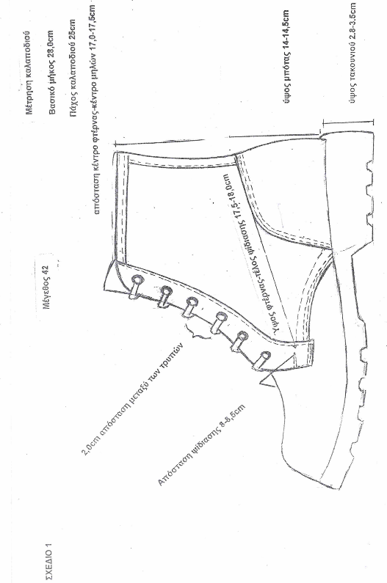

|  |
| --- |
| **8. ΣΧΕΔΙΟ** |
| **8.2 ΑΡΒΥΛΑ ΑΝΔΡΙΚΑ – ΣΧΕΔΙΟ 2 (ΧΑΜΗΛΟ ΜΕ ΜΑΞΙΛΑΡΙ)** |

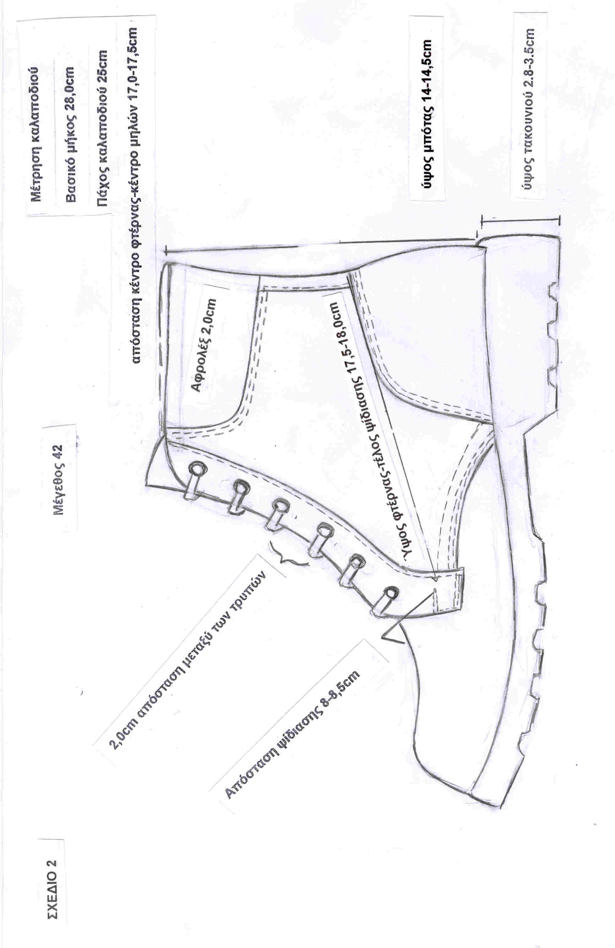

|  |
| --- |
| **8. ΣΧΕΔΙΟ** |
| **8.3 ΑΡΒΥΛΑ ΑΝΔΡΙΚΑ – ΣΧΕΔΙΟ 3 (ΨΗΛΟ)** |

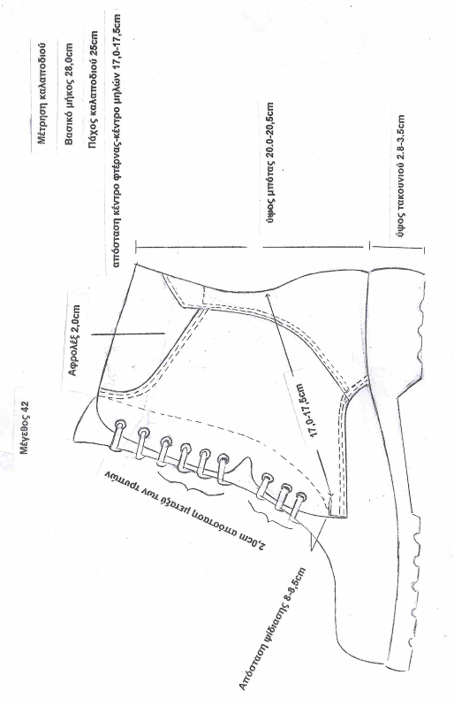

|  |
| --- |
| **9. ΑΠΑΙΤΟΥΜΕΝΑ ΔΕΙΓΜΑΤΑ** |
| **ΑΡΒΥΛΑ ΑΝΔΡΙΚΑ** |

Προκειμένου να γίνουν οι δοκιμές που αναφέρονται στο κεφ.7, απαιτούνται 5 ζεύγη υποδημάτων.

**ΓΥΝΑΙΚΕΙΑ ΑΡΒΥΛΑ**

**ΕΛΑΣΤΙΚΟΥ ΠΕΛΜΑΤΟΣ**

**ΠΕΡΙΕΧΟΜΕΝΑ**

1. **Σκοπός**
2. **Περιγραφή υποδήματος**
3. **Περιγραφή υλικών κατασκευής**
   1. **Άνω μέρος υποδήματος (Φόντι).**
   2. **Εσωτερική επένδυση (Φόδρα).**
   3. **Εσωτερική σόλα (Δέρμα κρουπόν μικτής δέψεως).**
   4. **Κολάρο (Δέρμα νάπα).**
   5. **Γλώσσα.**
   6. **Πομπές (σκληρό).**
   7. **Φόρτι.**
   8. **Πληρωτικό τακουνιού**
   9. **Μπανέλα**
   10. **Καψύλλια.**
   11. **Κλωστές ραφής.**
   12. **Κορδόνια.**
   13. **Εξωτερική σόλα.**
4. **Κατασκευαστικά χαρακτηριστικά** 
   1. **Α΄ τρόπος κατασκευής με τη μέθοδο βουλκανισμού.**
   2. **Β΄ τρόπος κατασκευής με θερμοκόλληση**  **του λαστιχένιου πέλματος.**
5. **Μεγέθη**
6. **Μακροσκοπικός έλεγχος**
7. **Εργαστηριακός έλεγχος** 
   1. **Τεχνικά χαρακτηριστικά δέρματος**
   2. **Τεχνικά χαρακτηριστικά φόδρας**
   3. **Τεχνικά χαρακτηριστικά γλώσσας.**
   4. **Τεχνικά χαρακτηριστικά εσωτερικής σόλας .**
   5. **Τεχνικά χαρακτηριστικά εξωτερικής σόλας..**
   6. **Τεχνικά χαρακτηριστικά υποδήματος.**
8. **Τεχνικό σχέδιο**
   1. **Σχέδιο 1**
   2. **Σχέδιο 2**
9. **Απαιτούμενα δείγματα**

|  |
| --- |
| **1. ΣΚΟΠΟΣ** |
| **ΑΡΒΥΛΑ ΓΥΝΑΙΚΕΙΑ** |

Η παρούσα προδιαγραφή περιγράφει τα τεχνικά και κατασκευαστικά χαρακτηριστικά αρβύλων για το προσωπικό των Ελληνικών Τελωνείων .

Οι διαστάσεις που αναφέρονται στην παρούσα προδιαγραφή αφορούν το μέγεθος 38.

**Τα σχέδια που συνοδεύουν την παρούσα προδιαγραφή είναι ενδεικτικά, εκτός από τις μετρήσεις οι οποίες είναι υποχρεωτικές. Για την κατασκευή των υποδημάτων θα πρέπει να ακολουθηθούν πιστά τα δείγματα που έχουν κατασκευαστεί, τα στάμπα και οι παρατηρήσεις της προδιαγραφής.**

|  |
| --- |
| **2. ΠΕΡΙΓΡΑΦΗ ΥΠΟΔΗΜΑΤΟΣ** |
| **ΑΡΒΥΛΑ ΓΥΝΑΙΚΕΙΑ** |

Πρόκειται για άρβυλα γυναικεία, χρώματος μαύρου, χαμηλά και ψηλά, που φοριούνται από το προσωπικό των Τελωνείων μαζί με την στολή εργασίας.

|  |
| --- |
| **3. ΠΕΡΙΓΡΑΦΗ ΥΛΙΚΩΝ ΚΑΤΑΣΚΕΥΗΣ** |
| **ΑΡΒΥΛΑ ΓΥΝΑΙΚΕΙΑ** |

**3.1** **Άνω μέρος υποδήματος (Φόντι).**

Το φόντι κατασκευάζεται από δέρμα μόσχου, προσώπου, χρώματος μαύρου και δέψης χρωμίου. Το δέρμα έχει πάχος 1,8 mm – 2,0 mm.

**3.2 Εσωτερική επένδυση (Φόδρα).**

Το φόντι φοδράρεται από δέρμα αιγός, προσώπου, χρώματος μπεζ και δέψης χρωμίου. Το δέρμα έχει πάχος 0,7 - 0,8 mm.

**3.3 Εσωτερική σόλα.**

Η εσωτερική σόλα κατασκευάζεται από δέρμα βοοειδών, κρουπόν μικτής δέψεως (δέψη χρωμίου που ακολουθείται από φυτική δέψη ή αντίστροφα).Το πάχος πρέπει να είναι 4,0 mm ± 0,3 mm σε όλη την έκτασή του.

**3.4 Κολάρο (Δέρμα νάπα).**

Το κολάρο παράγεται από δέρμα νάπα (δέρμα μικρής ηλικίας ζώου), προσώπου, χρώματος μαύρου, δέψης χρωμίου και πάχους 0,8 mm - 1,0 mm. Το κολάρο ντουμπλάρεται με αφρώδες υλικό πάχους 8 mm – 10 mm.

**3.5 Γλώσσα.**

Πρέπει να είναιαπό δέρμα μόσχου προσώπου, χρώματος μαύρου, δέψης χρωμίου και πάχους 1,2 mm – 1,3 mm. Η κατασκευή είναι τύπου φυσούνας και ειναι ραμμένη με την καψουλιέρα (πτερύγια). Το ύψος της να ξεπερνά το 1 cm τουλάχιστον στο επάνω μέρος του άρβυλου.

**3.6 Πομπές (σκληρό).**

Εσωτερική ενίσχυση στην περιοχή της πόντας με υφασμένο υλικό. Ενεργοποιείται με θερμοκρασία (120-140)0 C.

**3.7 Φόρτι.**

Το υλικό των φορτιών θα είναι κατασκευασμένο από ινοποιημένο σολόδερμα αναμεμειγμένο με φυσικό καουτσούκ ή άλλο κατάλληλο ελαστομερές. Το πάχος του θα πρέπει να είναι 2 mm ± 0,2 mm.

**3.8 Πληρωτικό τακουνιού**

(Σε περίπτωση κατασκευής με τη μέθοδο βουλκανισμού).

Είναι κατασκευασμένο από ξύλο μικρής περιεκτικότητας σε ρητίνη ή από πεπιεσμένο χαρτί (FIBERBOARD) ή από άλλο ανάλογο υλικό όπως ΝΟΒΟΠΑΝ το οποίο δεν επηρεάζει τη θερμοσυγκόλληση (βουλκανισμό) της φτέρνας (τακούνι). Θα πρεπει να είναι συνεκτικό να μην συμπιέζεται και να μην απορροφά υγρασία.

**3.9 Μπανέλα**

(Σε περίπτωση κατασκευής με τη μέθοδο βουλκανισμού).

Η μπανέλα (Έλασμα καμπύλης πέλματος) τοποθετείται στην περιοχή της καμάρας και του πληρωτικού του τακουνιού. Το υλικό της μπανέλας από κοινό χάλυβα ψυχρής εξελάσεως.

**3.10 Καψύλλια.**

Το υλικό της κατασκευής των καψυλλίων θα είναι από ανοξείδωτο υλικό.

**3.11 Κλωστές ραφής.**

Οι κλωστές πρέπει να είναι NYLON, από συνεχής ίνες (polyfilaments).Το NYLON πρέπει να είναι πολυαμίδιο υψηλής αντοχής Νο 40. Η βελόνα θα πρέπει να είναι Νο 100. Το μήκος του γαζιού θα είναι 5-6 βελονιές/1 cm και το χρώμα των κλωστών μαύρο.

**3.12 Κορδόνια.**

Η πρώτη ύλη κατασκευής συνιστάται να είναι από ίνες πολυπροπυλενίου άριστης ποιότητας.

**3.13 Εξωτερική σόλα.**

Κατασκευάζεται από βουλκανισμένο ελαστικό χρώματος μαύρου, με αντιολισθητικά σχέδια.

|  |
| --- |
| **4. ΤΕΧΝΙΚΟ ΣΧΕΔΙΟ ΚΑΤΑΣΚΕΥΗΣ** |
| **ΑΡΒΥΛΑ ΓΥΝΑΙΚΕΙΑ** |

**4.1 Α΄ τρόπος κατασκευής με τη μέθοδο βουλκανισμού.**

Κοπή φοντιού – Ραφή φοντιού – Κάρφωμα εσωτερικού πάτου – Μοντάρισμα – Ξύσιμο περιθωρίων – Τοποθέτηση μπανέλας- Άλειμμα σόλας και των μονταρισμένων περιθωρίων με ειδική κόλα – Βουλκανισμός του πέλματος.

**4.2 Β΄ τρόπος κατασκευής με θερμοκόλληση**  **του λαστιχένιου πέλματος.**

Κοπή φοντιού – Ραφή φοντιού- Κάρφωμα εσωτερικού πάτου – Μοντάρισμα – Ξύσιμο περιθωρίων - Άλειμμα σόλας και των μονταρισμένων περιθωρίων του δέρματος – Ενεργοποίηση της κόλλας και συγκόλληση.

|  |
| --- |
| **5. ΜΕΓΕΘΗ** |

Οι ανάγκες σε μεγέθη και σε ποσότητες υποδημάτων ανά μέγεθος, θα οριστικοποιηθούν από την Τελωνειακή Περιφέρεια Αττικής, Τμήμα Διοικητικής Υποστήριξης, Γραφείο Ιματισμού, μετά την δημοσιοποίηση της απόφασης ανάθεσης και θα παραδοθούν στον Ανάδοχο την ημέρα της υπογραφής της σύμβασης προμήθειας.

|  |
| --- |
| **6. ΟΠΤΙΚΟΣ ΕΛΕΓΧΟΣ** |

Τα δείγματα εξετάζονται για τα ακόλουθα μακροσκοπικά χαρακτηριστικά:

* Αρτιότητα και επιμέλεια κατασκευής.
* Χρωματισμός και ομοιομορφία βαφής και φινιρίσματος.
* Επιφανειακά ελαττώματα όπως, σχισίματα, τρύπες, καψίματα, μόνιμα στίγματα, κηλίδες ή οποιαδήποτε αλλαγή της επιφάνειας των δειγμάτων, δεν θα γίνονται αποδεκτά.
* Διαστάσεις και μεγέθη
* Συμφωνία κατασκευής με τα σχέδια της Τεχνικής Προδιαγραφής.

Τα δείγματα που δεν θα χρησιμοποιηθούν για τον Εργαστηριακό έλεγχο, ανήκουν στον προμηθευτή και μπορούν να ενσωματωθούν στα προς παράδοση υποδήματα.

|  |
| --- |
| **7. ΕΡΓΑΣΤΗΡΙΑΚΟΣ ΕΛΕΓΧΟΣ** |
| **ΑΡΒΥΛΑ ΓΥΝΑΙΚΕΙΑ** |

Τα δείγματα εξετάζονται ως προς τις ιδιότητες και τα χαρακτηριστικά τους, όπως αυτά αναφέρονται στους πίνακες που ακολουθούν στο **Γενικό Χημείο του Κράτους**, Τσόχα 16, Τ.Κ. 11521 Αθήνα ή στο **Χημείο Στρατού**, Διεύθυνση Εργαστηρίων, Αναπαύσεως 50, Τ.Κ. 18548, Δραπετσώνα.

Σε περίπτωση που ο αριθμός των απαιτούμενων δειγμάτων για εργαστηριακό έλεγχο δεν επαρκεί για την πραγματοποίηση όλων των εργαστηριακών δοκιμών, η Διεύθυνση Προμηθειών, Διαχείρισης Υλικού και Κτιριακών Υποδομών της Α.Α.Δ.Ε. κατόπιν συνεννόησης με το εργαστήριο ελέγχου και αφού ενημερώσει τον προμηθευτή, θα αποστέλλει των απαιτούμενο αριθμό συμπληρωματικών δειγμάτων.

Το κόστος των δειγμάτων και τα έξοδα των εργαστηριακών ελέγχων βαρύνουν των προμηθευτή.

|  |
| --- |
| **7. ΕΡΓΑΣΤΗΡΙΑΚΟΣ ΕΛΕΓΧΟΣ** |
| **7.1 ΕΠΑΝΩΔΕΡΜΑ (ΦΟΝΤΙ)** |

|  |  |  |
| --- | --- | --- |
| **ΧΑΡΑΚΤΗΡΙΣΤΙΚΟ** | **ΜΕΘΟΔΟΣ ΕΛΕΓΧΟΥ** | **ΟΡΙΑ** |
| **Πάχος** | ISO 2589 | 1,8 – 2,0 mm |
| **Αντοχή σε σχίσιμο** | ΕΝ ISO 20344 § 6.3 | ≥ 120 Ν |
| **Διαπερατότητα συμπυκνωμάτων υδρατμών** | ΕΝ ISO 20344 § 6.6 | ≥ 0,8 mg/cm2h |
| **Συντελεστής συμπυκνωμάτων υδρατμών** | ΕΝ ISO 20344 § 6.8 | ≥ 15 mg/cm2 |
| **Διαπέραση νερού και απορρόφησης νερού** | ΕΝ ISO 20344 § 6.13 | ≤ 0,2 g  ≥ 30 % |
| **pH και ΔpH** | ΕΝ ISO 20344 § 6.9 | ≥ 3,5  Εφόσον το pH είναι μικρότερο από 4, τότε το ΔpH θα πρέπει να είναι ≤ 0,7 |
| **Περιεκτικότητα σε Cr 6** | ΕΝ ISO 20344 § 6.11 | Μη ανιχνεύσιμο |

|  |
| --- |
| **7. ΕΡΓΑΣΤΗΡΙΑΚΟΣ ΕΛΕΓΧΟΣ** |
| **7.2 ΦΟΔΡΑ** |

|  |  |  |
| --- | --- | --- |
| **ΧΑΡΑΚΤΗΡΙΣΤΙΚΟ** | **ΜΕΘΟΔΟΣ ΕΛΕΓΧΟΥ** | **ΟΡΙΑ** |
| **Πάχος** | ISO 2589 | 0,7 - 0,8 mm |
| **Αντοχή σε σχίσιμο** | ΕΝ ISO 20344 § 6.3 | ≥ 30 Ν |
| **Διαπερατότητα συμπυκνωμάτων υδρατμών** | ΕΝ ISO 20344 § 6.6 | ≥ 2,0 mg/cm2h |
| **Συντελεστής συμπυκνωμάτων υδρατμών** | ΕΝ ISO 20344 § 6.8 | ≥ 20 mg/cm2 |
| **pH και ΔpH** | ΕΝ ISO 20344 § 6.9 | ≥ 3,5  Εφόσον το pH είναι μικρότερο από 4, τότε το ΔpH θα πρέπει να είναι ≤ 0,7 |
| **Περιεκτικοτητα σε Cr 6** | ΕΝ ISO 20344 § 6.11 | Μη ανιχνεύσιμο |
| **Περιεκτικότητα σε αζωχρωστικές ουσίες** | CEN ISO/TS 17234 | ≤ 30 ppm |

|  |
| --- |
| **7.3 ΓΛΩΣΣΑ** |

|  |  |  |
| --- | --- | --- |
| **ΧΑΡΑΚΤΗΡΙΣΤΙΚΟ** | **ΜΕΘΟΔΟΣ ΕΛΕΓΧΟΥ** | **ΟΡΙΑ** |
| **Πάχος** | ISO 2589 | 1,2 – 1,3 mm |
| **Αντοχή σε σχίσιμο** | ΕΝ ISO 20344 § 6.3 | ≥ 36 Ν |
| **pH και ΔpH** | ΕΝ ISO 20344 § 6.9 | ≥ 3,5  Εφόσον το pH είναι μικρότερο από 4, τότε το ΔpH θα πρέπει να είναι ≤ 0,7 |
| **Περιεκτικότητα σε Cr 6** | ΕΝ ISO 20344 § 6.11 | Μη ανιχνεύσιμο |
| **Περιεκτικότητα σε αζωχρωστικές ουσίες** | CEN ISO/TS 17234 | ≤ 30 ppm |

|  |
| --- |
| **7. ΕΡΓΑΣΤΗΡΙΑΚΟΣ ΕΛΕΓΧΟΣ** |
| **7.4 ΕΣΩΤΕΡΙΚΗ ΣΟΛΑ** |

|  |  |  |
| --- | --- | --- |
| **ΧΑΡΑΚΤΗΡΙΣΤΙΚΟ** | **ΜΕΘΟΔΟΣ ΕΛΕΓΧΟΥ** | **ΟΡΙΑ** |
| **Πάχος** | ΕΝ ISO 20334 § 7.1 | 4,0 ± 0,3 mm |
| **Απορρόφηση νερού και**  **αποβολή νερού** | ΕΝ ISO 20334 § 7.2 | ≥ 70 mg/ cm 2  ≥ 80% |
| **pH και ΔpH** | ΕΝ ISO 20344 § 6.9 | ≥ 3,5  Εφόσον το pH είναι μικρότερο από 4, τότε το ΔpH θα πρέπει να είναι ≤ 0,7 |

|  |
| --- |
| **7.5 ΕΞΩΤΕΡΙΚΗ ΣΟΛΑ** |

|  |  |  |
| --- | --- | --- |
| **ΧΑΡΑΚΤΗΡΙΣΤΙΚΟ** | **ΜΕΘΟΔΟΣ ΕΛΕΓΧΟΥ** | **ΟΡΙΑ** |
| **Πάχος**  d1  d2 | ΕΝ ISO 20344 § 6.4.2 & 3 | ≥ 4.0 mm  ≥ 2.5 mm |
| **Αντοχή σε σχίσιμο** | ΕΝ ISO 20344 § 8.2 | ≥ 8 kΝ/m |
| **Αντοχή στην τριβή** | ΕΝ ISO 20344 § 8.3 | ≤ 150 mm3 |
| **Αντοχή στην κάμψεις** | ΕΝ ISO 20344 § 8.4 | ≤ 4 mm |
| **Αντοχή στα πετρελαιολιπαντικά** | ΕΝ ISO 20344 § 8.6 | ≤ 12% |

|  |
| --- |
| **7.6 ΟΛΟΚΛΗΡΟ ΥΠΟΔΗΜΑ** |

|  |  |  |
| --- | --- | --- |
| **ΧΑΡΑΚΤΗΡΙΣΤΙΚΟ** | **ΜΕΘΟΔΟΣ ΕΛΕΓΧΟΥ** | **ΟΡΙΑ** |
| **Αποκόλληση μεταξύ σόλας και άνω μέρους** | ΕΝ ISO 20334  § 5.2 | ≥ 4,0 Ν/mm |
| **Ηλεκτρική αντίσταση** | ΕΝ ISO 20334  § 5.10 | ≥100kΩ - ≤1000MΩ |

|  |
| --- |
| **8. ΣΧΕΔΙΟ** |
| **ΑΡΒΥΛΑ ΓΥΝΑΙΚΕΙΑ** |

Το ύψος των γυναικείων αρβύλων όταν μετριέται εσωτερικά στο πίσω μέρος από το τακούνι έως το επάνω μέρος πρέπει να είναι για το μέγεθος 38, 130 – 135 mm.

Το ύψος των αρβύλων αυξομειώνεται κατά 3 mm ανά μέγεθος υποδήματος.

|  |
| --- |
| **8. ΣΧΕΔΙΟ** |
| **8.1 ΑΡΒΥΛΑ ΓΥΝΑΙΚΕΙΑ ΣΧΕΔΙΟ 1 (ΧΑΜΗΛΟ)** |

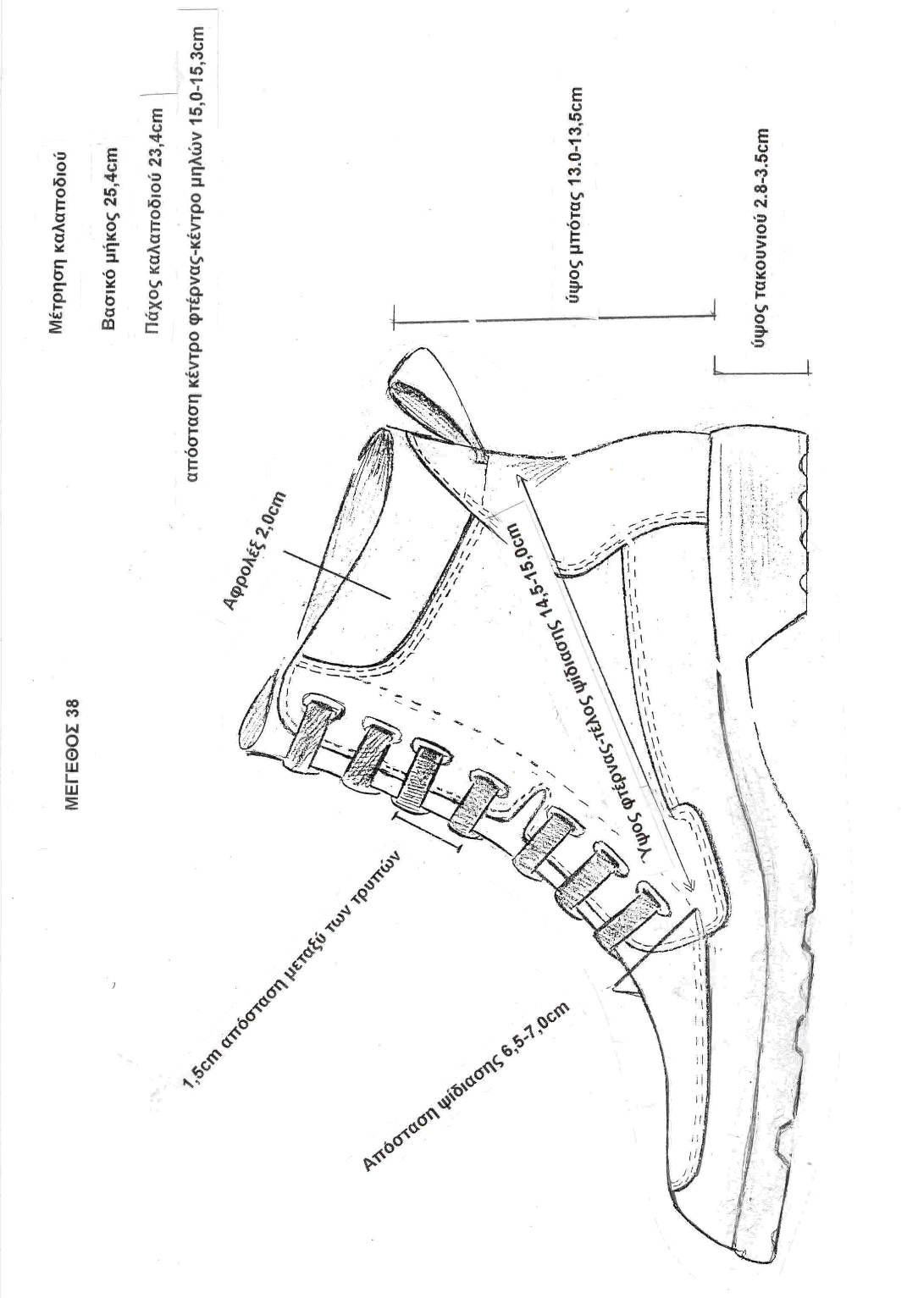

|  |
| --- |
| **8. ΣΧΕΔΙΟ** |
| **8.2 ΑΡΒΥΛΑ ΓΥΝΑΙΚΕΙΑ ΣΧΕΔΙΟ 2 (ΨΗΛΟ)** |

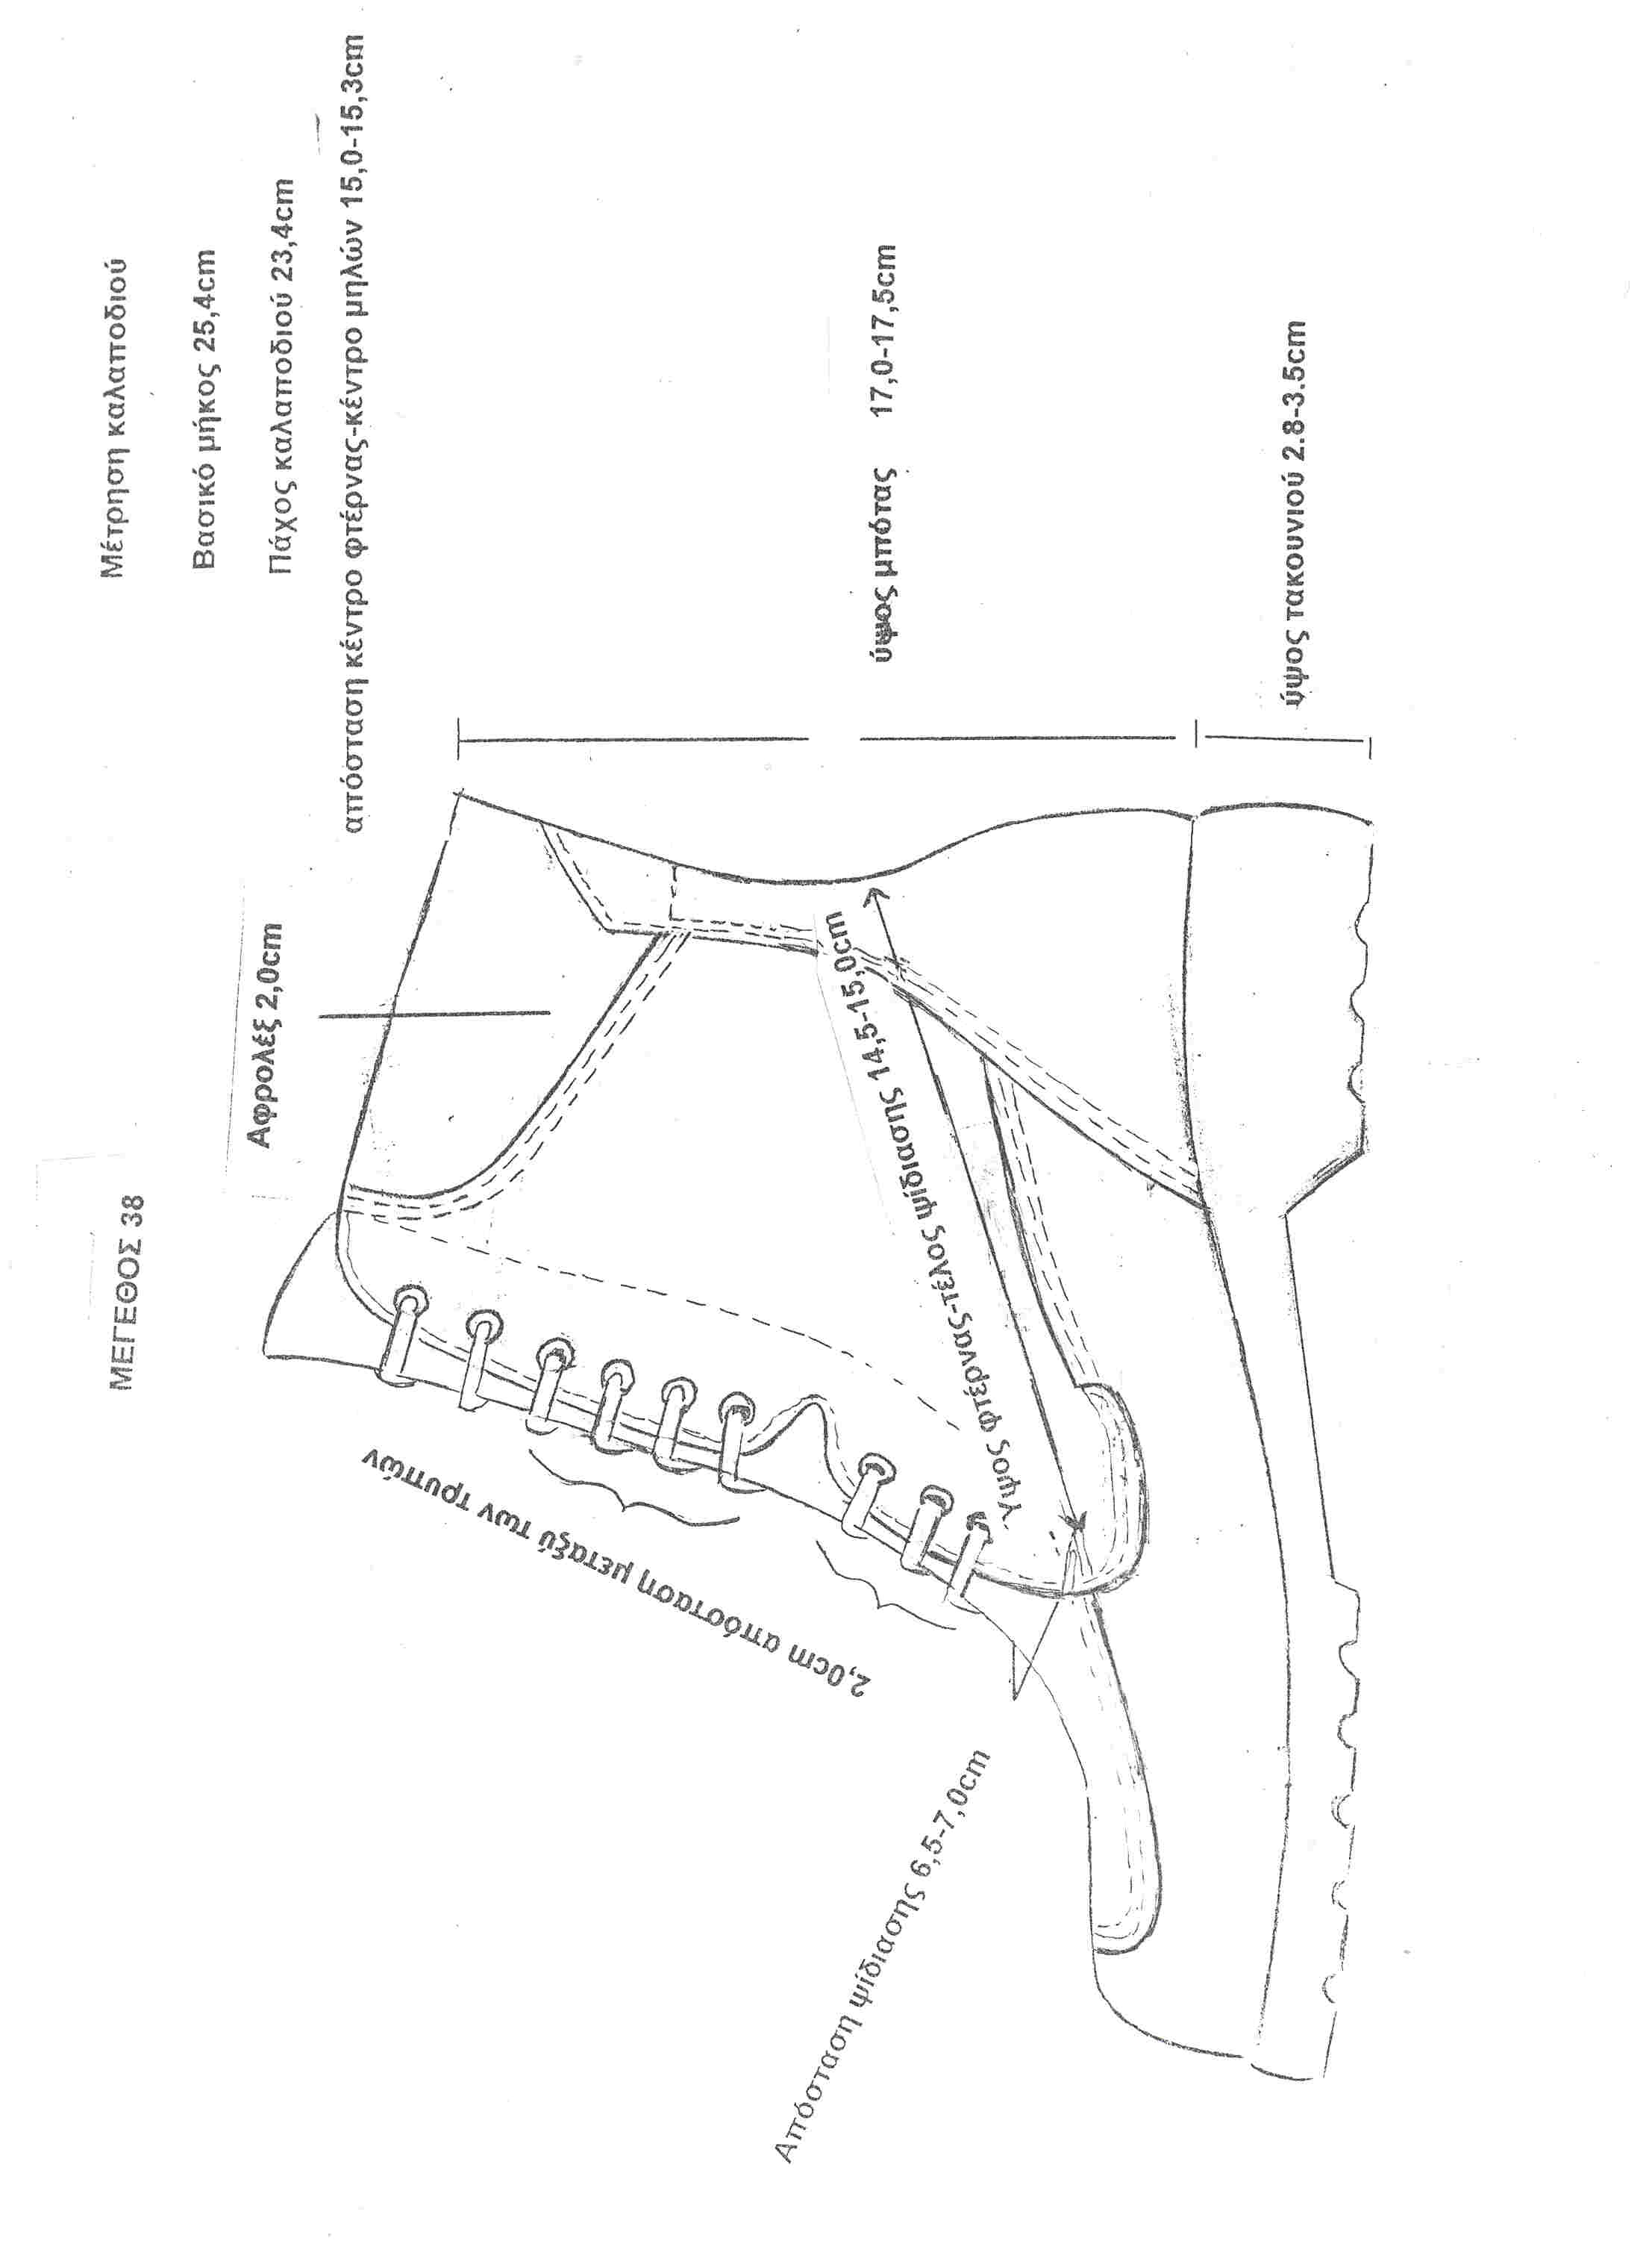

|  |
| --- |
| **9. ΑΠΑΙΤΟΥΜΕΝΑ ΔΕΙΓΜΑΤΑ** |
| **ΑΡΒΥΛΑ ΓΥΝΑΙΚΕΙΑ** |

Προκειμένου να γίνουν οι δοκιμές που αναφέρονται στο κεφ.7, απαιτούνται 5 ζεύγη υποδημάτων.

**Τόπος-Χρόνος παράδοσης.**

1. **Τόπος παράδοσης** ειδών υπόδησης: Τελωνειακή Περιφέρεια Αττικής, Πλατεία Αγ. Νικολάου, 18510 Πειραιάς.
2. **Χρόνος παράδοσης** ειδών υπόδησης : Εντός τριών (3) μηνών από την υπογραφή της σύμβασης.

**ΠΑΡΑΡΤΗΜΑ Β’**

**ΕΝΤΥΠΟ ΟΙΚΟΝΟΜΙΚΗΣ ΠΡΟΣΦΟΡΑΣ της υπ’ αριθ. ………………………………………….……. Πρόσκλησης υποβολής προσφορών για την προμήθεια ειδών υπόδησης (125 ζεύγη άρβυλα) Τελωνειακών Υπαλλήλων, με την διαδικασία της απευθείας ανάθεσης, στην Ανεξάρτητη Αρχή Δημοσίων Εσόδων.**

|  |  |
| --- | --- |
| **ΕΠΩΝΥΜΙΑ ΥΠΟΨΗΦΙΟΥ:** |  |
| **ΔΙΕΥΘΥΝΣΗ, Τ.Κ, ΠΟΛΗ ΕΔΡΑΣ:** |  |
| **ΤΗΛΕΦΩΝΑ/ ΦΑΞ/ Ε-ΜΑΙL:** |  |
| **ΑΦΜ-Δ.Ο.Υ:** |  |
| **ΝΟΜΙΜΟΣ ΕΚΠΡΟΣΩΠΟΣ:** |  |
| **Α.Δ.Τ (Νομίμου Εκπροσώπου):** |  |
| **Υπεύθυνος Επικοινωνίας:** |  |

**ΠΙΝΑΚΑΣ ΟΙΚΟΝΟΜΙΚΗΣ ΠΡΟΣΦΟΡΑΣ**

|  |  |  |  |  |  |
| --- | --- | --- | --- | --- | --- |
| **ΣΥΜΒΑΤΙΚΟ ΥΛΙΚΟ** | **ΜΟΝΑΔΑ ΜΕΤΡΗΣΗΣ** | **ΠΟΣΟΤΗΤΑ** | | **ΤΙΜΗ ΜΟΝΑΔΟΣ** | **ΣΥΝΟΛΟ (EURO)** |
| Προμήθεια **αρβυλών**, σύμφωνα με τις τεχνικές προδιαγραφές του Παραρτήματος Α’ - χωρίς ΦΠΑ (αριθμητικά) | Τεμάχιο ζεύγους | 125 | | € | € |
| **Συνολική Τιμή προ Φ.Π.Α. (αριθμητικά)** | | |  | | € |
| Φ.Π.Α. 24% επί της συνολικής τιμής (αριθμητικά) |  | | | | € |
| **Συνολική τιμή με Φ.Π.Α. 24% (αριθμητικά) \*** | | | | | € |

*Δεν δύναται να υπερβεί τον Π/Υ του έργου.

**ΠΑΡΑΡΤΗΜΑ Γ’**

ΥΠΕΥΘΥΝΗ ΔΗΛΩΣΗ

### (άρθρο 8 Ν.1599/1986)

Η ακρίβεια των στοιχείων που υποβάλλονται με αυτή τη δήλωση μπορεί να ελεγχθεί με βάση το αρχείο άλλων υπηρεσιών (άρθρο 8 παρ. 4 Ν. 1599/1986)

**ΑΦΟΡΑ ΤΗΝ ΑΡΙΘ. ΠΡΩΤ.: ………………………………………………………………………………. ΠΡΟΣΚΛΗΣΗ ΥΠΟΒΟΛΗΣ ΠΡΟΣΦΟΡΩΝ**

|  |  |  |  |  |  |  |  |  |  |  |  |  |  |  |
| --- | --- | --- | --- | --- | --- | --- | --- | --- | --- | --- | --- | --- | --- | --- |
| ΠΡΟΣ(1): | **Ανεξάρτητη Αρχή Δημοσιών Εσόδων (ΑΑΔΕ)** | | | | | | | | | | | | | |
| Ο – Η Όνομα: |  | | | | | Επώνυμο: | | |  | | | | | |
| Όνομα και Επώνυμο Πατέρα: | | | |  | | | | | | | | | | |
| Όνομα και Επώνυμο Μητέρας: | | | |  | | | | | | | | | | |
| Ημερομηνία γέννησης(2): | | | |  | | | | | | | | | | |
| Τόπος Γέννησης: | | | |  | | | | | | | | | | |
| Αριθμός Δελτίου Ταυτότητας: | | | |  | | | Τηλ: | |  | | | | | |
| Τόπος Κατοικίας: | |  | | | Οδός: |  | | | | | Αριθ: |  | ΤΚ: |  |
| Αρ. Τηλεομοιοτύπου (Fax): | | |  | | | | | Δ/νση Ηλεκτρ. Ταχυδρομείου  (Εmail): | |  | | | | |
| Με ατομική μου ευθύνη και γνωρίζοντας τις κυρώσεις (3), που προβλέπονται από τις διατάξεις της παρ. 6 του άρθρου 22 του Ν. 1599/1986, δηλώνω ότι: | | | | | | | | | | | | | | |
| Α. αποδέχομαι τους όρους της παρούσας και ότι τα είδη που προσφέρονται έχουν τις ζητούμενες προδιαγραφές, όπως αυτές περιγράφονται στο Παράρτημα Α’ της παρούσας πρόσκλησης.  Β1. δεν έχω καταδικασθεί με αμετάκλητη απόφαση για κάποιο από τα παρακάτω αδικήματα:   * συμμετοχή σε εγκληματική οργάνωση, όπως αυτή ορίζεται στο άρθρο 2 της απόφασης-πλαίσιο 2008/841/ΔΕΥ του Συμβουλίου. * δωροδοκία, όπως αυτή ορίζεται αντίστοιχα στο άρθρο 3 της πράξης του Συμβουλίου της 26ης Μαΐου 1997 και στο άρθρο 2 παρ. 1 της απόφασης-πλαίσιο 2003/568/ΔΕΥ του Συμβουλίου. * απάτη, κατά την έννοια του άρθρου 1 της σύμβασης σχετικά με την προστασία των οικονομικών συμφερόντων των Ευρωπαϊκών Κοινοτήτων, η οποία κυρώθηκε με το ν. 2803/2000. * νομιμοποίηση εσόδων από παράνομες δραστηριότητες, όπως ορίζεται στο άρθρο 1 της Οδηγίας 2005/60/ΕΚ του Ευρωπαϊκού Κοινοβουλίου και του Συμβουλίου, για την πρόληψη χρησιμοποίησης του χρηματοπιστωτικού συστήματος για τη νομιμοποίηση εσόδων από παράνομες δραστηριότητες, η οποία ενσωματώθηκε στην εθνική νομοθεσία με το ν. 3691/2008.   Β2. δεν έχω καταδικασθεί, με τελεσίδικη απόφαση, για κάποιο από τα αδικήματα του Αγορανομικού κώδικα, σχετικό με την άσκηση της επαγγελματικής τους δραστηριότητας ή για κάποιο από τα αδικήματα της υπεξαίρεσης, της απάτης, της εκβίασης, της πλαστογραφίας, της ψευδορκίας, της δωροδοκίας και της δόλιας χρεοκοπίας.  Β3. δεν τελώ σε πτώχευση, ούτε σε διαδικασία κήρυξης πτώχευσης, εκκαθάριση ή αναγκαστική διαχείριση.  Β4. έχω εκπληρώσει τις υποχρεώσεις μου όσον αφορά την καταβολή φόρων και εισφορών κοινωνικής ασφάλισης (κυρίας και επικουρικής).  Γ. αναλαμβάνω την υποχρέωση προσκόμισης των παρακάτω πιστοποιητικών για την απόδειξη της μη συνδρομής των λόγων αποκλεισμού  1) απόσπασμα ποινικού μητρώου, 2) πιστοποιητικό φορολογικής ενημερότητας, 3) πιστοποιητικό ασφαλιστικής ενημερότητας. | | | | | | | | | | | | | | |

Ημερομηνία:

**Ο Δηλών- Εξουσιοδοτών**

(Υπογραφή)

(1) Αναγράφεται από τον ενδιαφερόμενο πολίτη ή Αρχή ή η Υπηρεσία του δημόσιου τομέα, που απευθύνεται η αίτηση.

(2) Αναγράφεται ολογράφως.

(3) «Όποιος εν γνώσει του δηλώνει ψευδή γεγονότα ή αρνείται ή αποκρύπτει τα αληθινά με έγγραφη υπεύθυνη δήλωση του άρθρου 8 τιμωρείται με φυλάκιση τουλάχιστον τριών μηνών. Εάν ο υπαίτιος αυτών των πράξεων σκόπευε να προσπορίσει στον εαυτόν του ή σε άλλον περιουσιακό όφελος βλάπτοντας τρίτον ή σκόπευε να βλάψει άλλον, τιμωρείται με κάθειρξη μέχρι 10 ετών.

(4) Σε περίπτωση ανεπάρκειας χώρου η δήλωση συνεχίζεται στην πίσω όψη της και υπογράφεται από τον δηλούντα ή την δηλούσα.